日志3

本周通过阅读相关书籍，了解了功率放大器的种类：A，B，AB，C，D，E，F及其主要性质与差别，认识到放大器的效率与信号的完整性是不可兼得的。例如，A类放大器是所有放大器中线性度最好的，但效率却是最低的，在实际电路中仅达到30%以下。因此，具有高效率，高线性度以及高功率的功率放大器对电路设计者来说至关重要。

在功率放大器的设计中，需要重点关注的参数有：

（1）1dB功率压缩点，由此来定义放大器工作范围的上限。

1. 功率增益，分为小信号增益和输出功率增益比。
2. 效率，要做适当的功效的取舍。
3. 失真，谐波失真，AM to PM Conversion，互调失真。

从头设计一个功率放大器。

1. Design Kit的安装
2. 在NXP官网下载RF_POWER_ADS2012_DK和MRF8P9040N_MDL_ADS。
3. 新建工程，并解压上述压缩包。

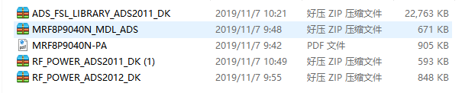

1. 搭建原理图

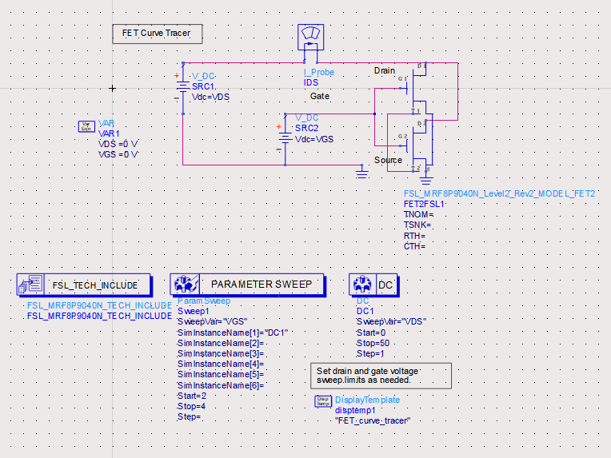

1. 仿真

出现错误：

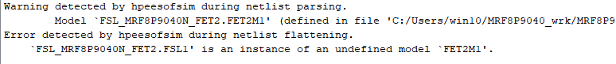

通过查阅官网资料：

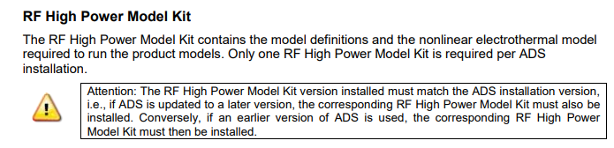

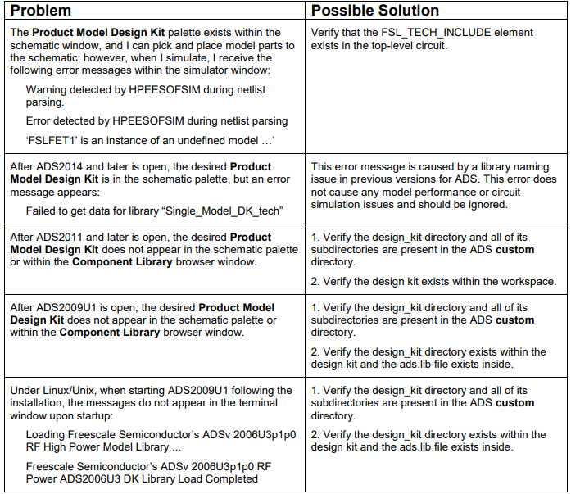

目前freescale(NXP)官网所提供的器件模型与library只支持旧版本ADS2011和ADS2012，而我目前使用的ADS2017，不可以使用下载的功率管器件。

下周准备安装ADS2012，同时使用ADS2012和ADS2017进行仿真。与此同时，找寻其他的适配2017版本功率管 GCF，力求使用已有库仿真。

2019.10.25